# УПАТСТВО ЗА ПОВРЗУВАЊЕ И ПРОГРАМИРАЊЕ НА VERSA 5

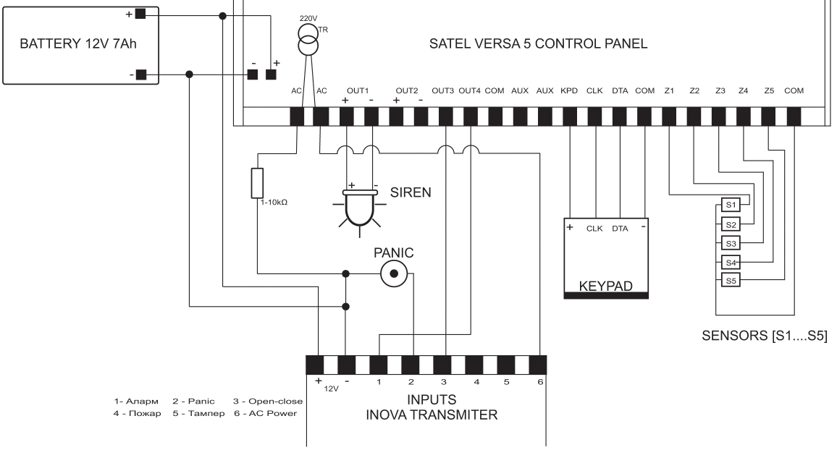

**Слика 1.** Пример за поврзување на централа VERSA 5

# 1.ПРОГРАМИРАЊЕ НА ЦЕНТРАЛА VERSA 5 ПРЕКУ PC СО СОФТВЕР DLOADX

**За да се програмира VERSA 5 централа потребни се следниве чекори:**

* Поврзување на централата со конвертор **USB-RS** со конектор RJ11(телефонски конектор, кафеаво кабелче со ознака TTL)
* Во програмскиот мод се влегува преку тастатурата со избирање на броевите **12345🞻**, а потоа се внесува **00#,** на тастатурата почнува да трепка жолта LED  и да свети плава LED 
* Потoа се стартува софтверот **DLOADX (со двоен лев клик на маусот)** , за лозинка (enter code) се внесува: **1234** а потоа **OK**
* Се избира иконата C:\Users\ИВАНА\Desktop\SATEL-PREVOD\SATEL-KRATOK-KATALOG-versa\konecno-versa5-12-07-2016\mcu-sliki\sett.PNG и се подесува COM портот (на пример од port RS-232 се избира соодветниот **COM 1 | COM 2 | COM3,…** се чекира портот на кој е приклучен USB кабелот од конверторот, така централата започнува да комуницира со PC, а потоа се потврдува со **OK**
* Во десниот горен агол на апликацијата го гледаме избраниот CОМ Port кој треба да свети зелено C:\Users\ИВАНА\Desktop\SATEL-PREVOD\SATEL-KRATOK-KATALOG-versa\konecno-versa5-12-07-2016\mcu-sliki\com.PNG доколку има комуникација помеѓу централата VERSA 5 и PC
* Доколку не свети зелено треба да се кликне на кругчето C:\Users\ИВАНА\Desktop\SATEL-PREVOD\SATEL-KRATOK-KATALOG-versa\konecno-versa5-12-07-2016\mcu-sliki\com.PNG со подесениот COM
* Потоа се појавува прозорец **Information** и се потврдува со **“✓yes”** и потоа со **Read data**? Се потврдува со **“✓yes”** за да започне комуникацијата помеѓу панелот и РС

**System and hardware structure:**

1. Се избира иконата C:\Users\ИВАНА\Desktop\SATEL-PREVOD\SATEL-KRATOK-KATALOG-versa\konecno-versa5-12-07-2016\mcu-sliki\system-configuration-icon.PNG **System and hardware structure** и се појавува **прозорец "Versa – Structure"**
2. Избираме: **Hardware🡪Expansion moduls🡪 Identification**
3. Се чека околу 20 секунди додека се отчита тастатурата и други проширувачки модули како на пример VERSA MCU (се користи за проширување на алармниот систем со безжични сензори), потоа се кликнува на **“✓yes”** од pop up прозорецот **Confirm,** кога ќе ги отчита сите модули кои се поврзани со панелот
4. Кликнуваме на **System Partition1**. Тука се подесува врамето на влез и излез:

* **Partition exit delay** на пример 20 sec за излезно време
* **Entry delay** на пример 20 sec за влезно време
* **Warning time** се остава на 30 sec
* **Verification time** се остава на 0 min

За да се впишат подесувањата во централата се кликнува на иконата C:\Users\ИВАНА\Desktop\SATEL-PREVOD\SATEL-KRATOK-KATALOG-versa\konecno-versa5-12-07-2016\mcu-sliki\red-monitor.PNG **Write to panel.**

**Versa – Zones**

1. Се избира иконата C:\Users\ИВАНА\Desktop\SATEL-PREVOD\SATEL-KRATOK-KATALOG-versa\konecno-versa5-12-07-2016\mcu-sliki\versa-zones.PNG “***Versa – Zones”*** на апликацијата DLOADX. Тука се подесуваат зоните
2. Следно се подесува во која партиција припаѓа секоја од зоните со чекирање на “***Х”***. Во графата на партиции се дефинираат во која партиција припаѓаат зоните
3. Следно е начинот на поврзување **Wiring type** и тука треба да биде подесено **“*NC”*** (нормално затворен контакт) на зоните
4. Следно е типот на зоната “***Zone type”***, се конфигурира типот на зоната - **entry exit, instant, 24 panic…,** по потреба
5. На крај се потврдува со **“ОК”**

**Outputs data**

1. На иконата C:\Users\ИВАНА\Desktop\SATEL-PREVOD\SATEL-KRATOK-KATALOG-versa\konecno-versa5-12-07-2016\mcu-sliki\output.PNG ***“Outputs data”*** се подесуваат излезите на сирените **OUT1** и **OUT2 и програмабилните излези (PGM) OUT3** и **OUT4**
2. Се оди на Оutput 1/ Оutput function и се одбира функцијата на излезот како на пример (**external siren, internal siren….)** и други опции. Истата постапка се повторува за сите излези.
3. Се потврдува со **“ОК”**

**Telephone messaging**

1. На иконата C:\Users\ИВАНА\Desktop\SATEL-PREVOD\SATEL-KRATOK-KATALOG-versa\konecno-versa5-12-07-2016\mcu-sliki\telephone-messagign.PNG ***“Telephone messaging”*** се подесуваат тел. броеви на кои е потребно алармот да врши дојава.
2. Bo полето под ***“Тelephone no.”*** се запишува телефонскиот број на кој треба да звони во случај на аларм во полето Т1,Т2,Т3...
3. Потоа се кликнува на ***“Еvents assignment”*** и со ⌧ во полето Т1,Т2,Т3..., се чекира кои зони (Zone1, Zone2..) на кои тел.броеви е потребно да алармираат
4. Во полето ***“Message no”*** се избира 1 за секоја зона (Zone1, Zone2…)
5. Се потврдува со **“ОК”**

**Versa – Users**

1. На иконата со C:\Users\ИВАНА\Desktop\SATEL-PREVOD\SATEL-KRATOK-KATALOG-versa\konecno-versa5-12-07-2016\mcu-sliki\versa-users.PNG ***“Versa – Users”*** се програмираат мастерот како и корисничките шифри
2. Во полињата ***“User names”*** се пишува името на корисникот а во полето ***“Shedule”*** се избира типот на шифрата (normal, master…)
3. Во полето за партициите (Part1,Part2) се чекира ⌧ која партиција да ја активира/деактивира секоја шифра (user)
4. Во полето ***“Code”*** се пишува шифрата
5. Пример – доколку шифрата е со 4 цифри, избираме: 1212 или доколку е со 6 цифри, избираме: 121212 итн.
6. Се потврдува со **“ОК”**

**Clock time**

1. Со притискање на иконата C:\Users\ИВАНА\Desktop\SATEL-PREVOD\SATEL-KRATOK-KATALOG-versa\konecno-versa5-12-07-2016\mcu-sliki\timer.PNG автоматски се подесува времето на панелот од РС и се потврдува со **“ОК”**

**Write to panel**

* На иконата C:\Users\ИВАНА\Desktop\SATEL-PREVOD\SATEL-KRATOK-KATALOG-versa\konecno-versa5-12-07-2016\mcu-sliki\red-monitor.PNG “***Write to panel”*** се запишува новата конфигурација на централата
* Излегување од програмски мод со притискање на: **00#** на тастатурата од централата која потврдува звучно дека е излезена од програмски мод
* На крај кога излегуваме од апликацијата DLOADX треба да потврдиме со **yes** доколку сакаме да се зачуваат сетирањата на централата

## 1.1 Ресетирање на централа VERSA 5

**Ресетирање на централа VERSA 5 се прави преку тастатура.** Постапката е следна:

* Се влегува во програмски мод со сервисен код (по default сервисниот код е 12345*): Се внесува: 12345* 00##7#1 C:\Users\ИВАНА\Desktop\SATEL-PREVOD\ikoni\12345-ikona.PNG .
* За излез од програмски мод се користи кодот: *00#C:\Users\ИВАНА\Desktop\SATEL-PREVOD\ikoni\12345-ikona.PNG.

## 1.2 Пример за сетирање на OUT3/OUT4 со RF

Доколку алармната централа е поврзана на мониторинг станица преку **RF** предаватели потребно е да се поврзат како на слика 1.

Потоа е потребно да се подесат излезите на централата VERSA 5.

Се избира иконата C:\Users\ИВАНА\Desktop\SATEL-PREVOD\SATEL-KRATOK-KATALOG-versa\konecno-versa5-12-07-2016\mcu-sliki\output.PNG ***“Versa – Outputs”*** каде што се подесуваат излезите (PGM):

* OUT1 дава 12 V на излез и се користи за активирање на сирена
* OUT2 дава 12 V на излез и се користи за активирање на други уреди
* Доколку треба Output-3 да го конфигурираме како активација/ деактивација (armed-disarmed) во полето:Оutput function: избираме опција **12-power supply on armed**
* Ако сакаме Output-4 да го конфигурираме како аларм во полето ***“Оutput function”*** избираме опција **3-burglary**

Во полето cut of time потребно е да се внесе 0min-0sec и за (Output-3) и за (Output-4)

На крај се потврдува со **“ОК”**

На иконата C:\Users\ИВАНА\Desktop\SATEL-PREVOD\SATEL-KRATOK-KATALOG-versa\konecno-versa5-12-07-2016\mcu-sliki\red-monitor.PNG ***“Write to panel”*** се запишува новата конфигурација на централата.

## 1.3 Поврзување на VERSA - MCU модул за додавање на безжични елементи

Модулот се поврзува на истите контакти – каде што се поврзува тастатурата **“KEYPAD”** од шемата погоре. Со **dip-switch**- евите се подесува адресата на модулот, која треба да биде различна од адресата на тастатурата и останатите модули поврзани на тие контакти (доколку ги има). За пример, имаме тастатура која фабрички е 0, модулот MCU треба да го подесиме да биде 1 итн.

**Сетирање на VERSA-MCU**

Откако ќе ја стартувате програмата DLOADX и се воспостави комуникација со централата како во упатството погорe:

1. Се избира иконата C:\Users\ИВАНА\Desktop\SATEL-PREVOD\SATEL-KRATOK-KATALOG-versa\konecno-versa5-12-07-2016\mcu-sliki\system-configuration-icon.PNG **System and Hardware structure,** и се појавува **прозорец "Versa – Structure"**

**2. Се избира од менито**: **Hardware🡪Expansion moduls🡪 Identification** C:\Users\ИВАНА\Desktop\SATEL-PREVOD\SATEL-KRATOK-KATALOG-versa\konecno-versa5-12-07-2016\mcu-sliki\identification-icon.PNG

**3**. Се чека 20 секунди. На екран се појавува pop-up прозорче **“Confirm”,** се потврдува на **“Yes”** .

4. Се кликнува на плусот во **“Expansion modules” C:\Users\ИВАНА\Desktop\SATEL-PREVOD\SATEL-KRATOK-KATALOG-versa\konecno-versa5-12-07-2016\mcu-sliki\expansion-modules.PNG,** потоа на **“Expander”** ќе се отвора нов прозорец **“VERSA-MCU”,** во кој се внесуваат нови безжични PIR сензори (MPD-300). Се кликнува на **“New device” C:\Users\ИВАНА\Desktop\SATEL-PREVOD\SATEL-KRATOK-KATALOG-versa\konecno-versa5-12-07-2016\mcu-sliki\new device.PNG,** и се отвора pop-up прозорец **“New wireless device”.** Во полето **“Serial Number”** се внесува серискиот број на безжичниот сензор. Потоа се вметнува батеријата во сензорот, се притиска и се пушта тампер контакт од сензорот. Доколку е успешно отчитан сензорот, во полето **“Type”** автоматски се појавува типот на сензорот. Во полето **“Zone”** се избира која зона да бидеистиот. Додавање на новиот безжичен сензор се потврдува со “OK”. Постапката се повторува почнувајќи од **“New device” C:\Users\ИВАНА\Desktop\SATEL-PREVOD\SATEL-KRATOK-KATALOG-versa\konecno-versa5-12-07-2016\mcu-sliki\new device.PNG,**  во зависност од тоа колку сензори треба да бидат внесени.

На крај со кликнување на **“Write”** **C:\Users\ИВАНА\Desktop\SATEL-PREVOD\SATEL-KRATOK-KATALOG-versa\konecno-versa5-12-07-2016\mcu-sliki\write.PNG** податоците се внесуваат во централата.

Со кликнување на **“Read”** **C:\Users\ИВАНА\Desktop\SATEL-PREVOD\SATEL-KRATOK-KATALOG-versa\konecno-versa5-12-07-2016\mcu-sliki\read.PNG** се врши отчитување на сензорите.

## Поврзување на далечински управувач (MPT-300)

За да може да се поврзе далечински управувач, потребно е на централата VERSA 5 да има поврзано модул VERSA-MCU (види погоре, во поглавје 1.3).

За да се поврзе далечински управувач (MPT-300) постапката е следна:

1. Се стартува DLOADX програмата
2. Се избира “Users” иконата C:\Users\ИВАНА\Desktop\SATEL-PREVOD\SATEL-KRATOK-KATALOG-versa\konecno-versa5-12-07-2016\mcu-sliki\versa-users.PNG, се појавува **VERSA-Users** прозорец, се кликнува на менито “Users”, во полето “Schedule” се внесува типот на корисникот-User-от, (На пример, Normal), во делот на Par1, Par2 со ⌧ се означува која партиција ќе се активира /деактивира, се потврдува со C:\Users\ИВАНА\Desktop\SATEL-PREVOD\SATEL-KRATOK-KATALOG-versa\konecno-versa5-12-07-2016\mcu-sliki\red-monitor.PNG.
3. Се избира иконата C:\Users\ИВАНА\Desktop\SATEL-PREVOD\SATEL-KRATOK-KATALOG-versa\konecno-versa5-12-07-2016\mcu-sliki\system-configuration-icon.PNG **System and hardware structure** и се појавува **прозорец "Versa Structure",** Избираме: **Hardware🡪Expansion modules🡪 INT- RX**
4. Се кликнува на **“New”C:\Users\ИВАНА\Desktop\SATEL-PREVOD\SATEL-KRATOK-KATALOG-versa\konecno-versa5-12-07-2016\mcu-sliki\new-kopce.PNG,** се притиска на едно копче од далечинското за да се се отчита нацентралата и се потврдува со **“✓OK”**
5. Во полињата (1, 2, 3, 4, 1+2,1+3)се внесуваат броеви за да се определи функцијата на секое копче од далечинското. На пример бр. **39 за ARM**, бр.**42 за DISARM** итн.
6. За да се провери кои броеви треба да ги внесете за да се определи функцијата на секое копче од далечинското се влегува во менито **“Users”🡪”Users Schedules”**
7. Откако ќе ги внесете броевите се кликнува на копчето **“Write”** C:\Users\ИВАНА\Desktop\SATEL-PREVOD\SATEL-KRATOK-KATALOG-versa\konecno-versa5-12-07-2016\mcu-sliki\write.PNG, а потоа на копчето **“Read”** C:\Users\ИВАНА\Desktop\SATEL-PREVOD\SATEL-KRATOK-KATALOG-versa\konecno-versa5-12-07-2016\mcu-sliki\read.PNG.